
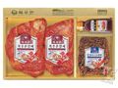
명품 수제갈비
종합 선물세트

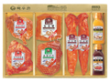
명품 수제햄
1호 선물세트

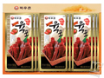
웰빙육포 선물세트

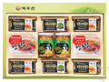
목우촌 특선2호
선물세트

